Тема: **Портрет и настроение**

Дата: 9.02. 2021 г.

Преподаватель: Инзайтин Светлана Эдуардовна

Художественный материал: любой.

Примеры для написания

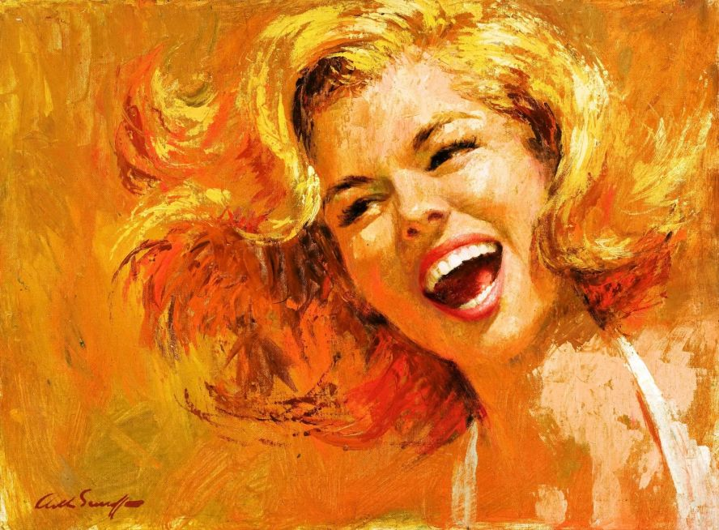 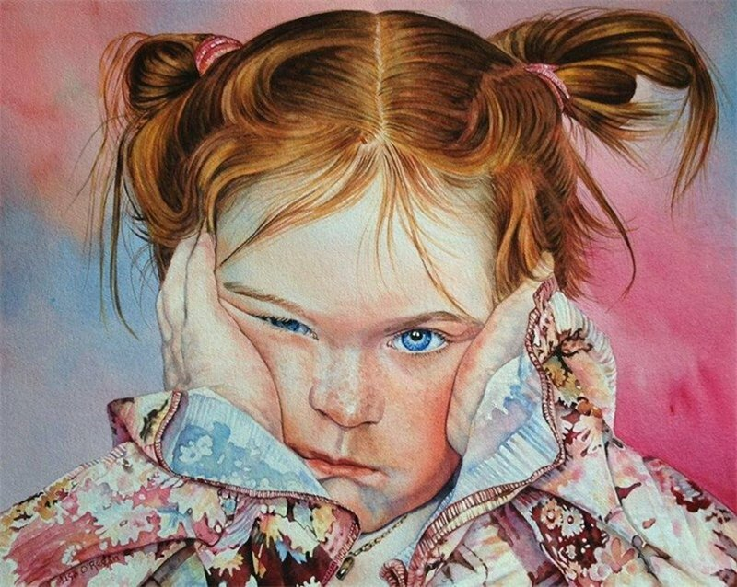

 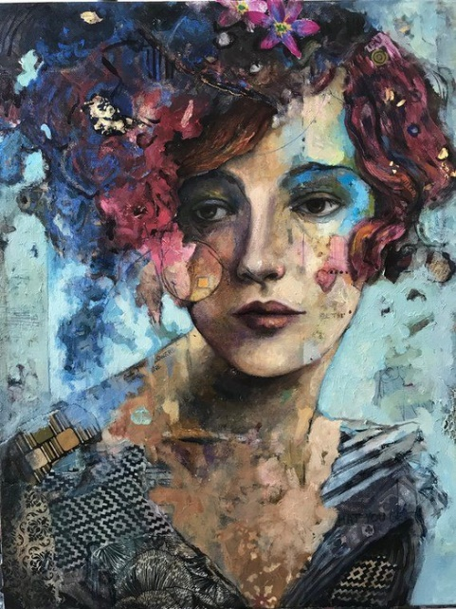

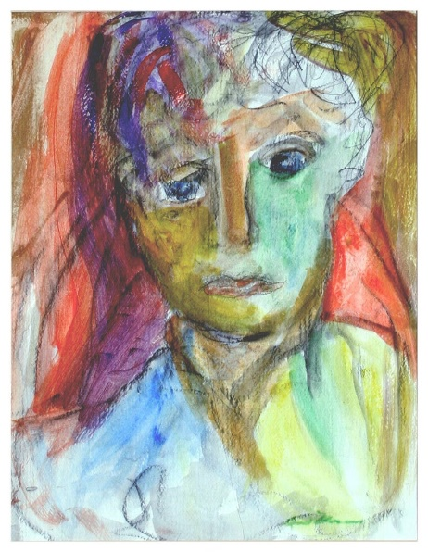 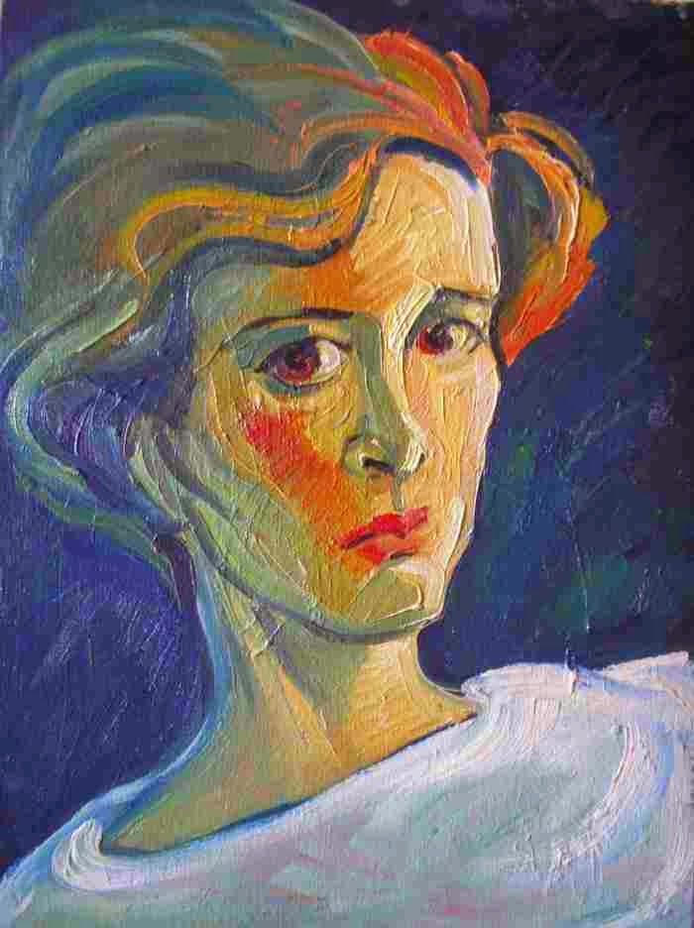 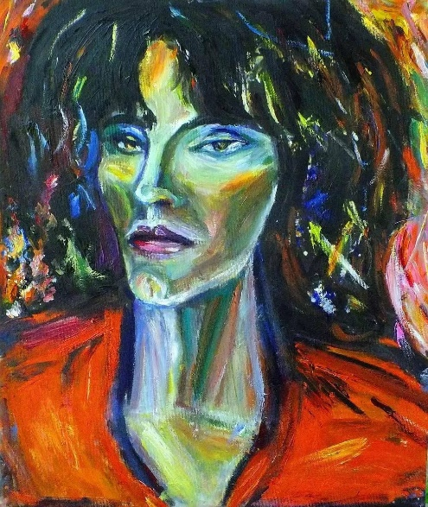

Примечание:

Домашнее задание присылаем в виде фото, на почту до 15.02:

**Почта:** [sinzaytin@mail.ru](mailto:sinzaytin.@mail.ru)

**Консультация моб. 8 924 545 15 56**

Оценка ставится в журнал. В случае не предоставления работы, будет считаться отсутствие на уроке, в журнале будет проставлена «н».